**FLEET UPDATES VERSION 4.9.9**

**Note: Sample lang ang mga data sa screenshots.**

1. Naglagay ng checkbox na “NO PO”, para sa mga walang PO tulad ng pick up sa agi pero yung stocks is para sa customers ni agi.

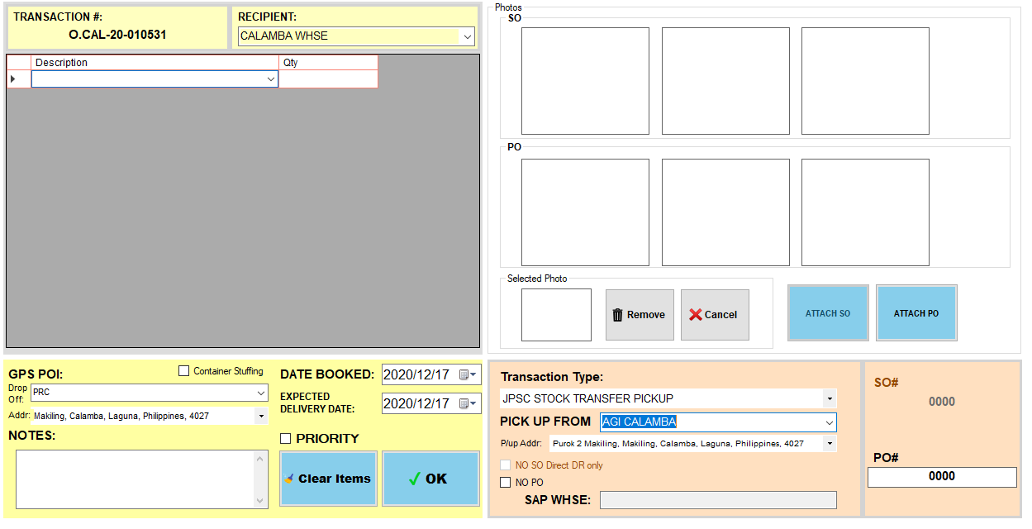

1. Na disable yung digital signature sa nakaraang version kaya na ko-confirm ang steps kahit hindi mag sign sa signature pad. Naayos na at na-enable na.
2. 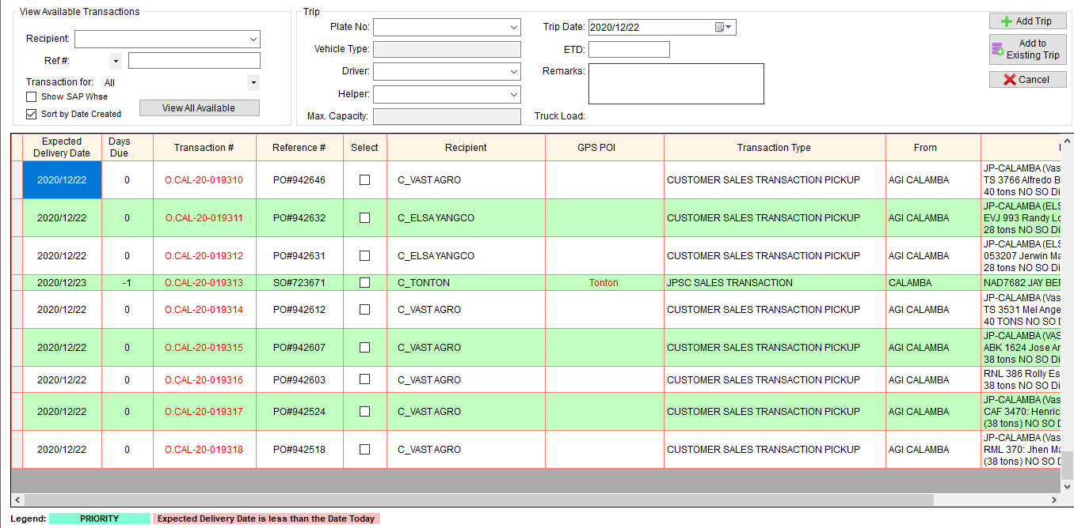Binalik ang alternate row color sa trip scheduling, order transactions at trip dispatch summary module.
3. Naayos na ang error sa pag close sa step 9.

**FLEET UPDATES VERSION 5.0.0**

**Note: Sample lang ang mga data sa screenshots.**

1. Temporary POI Pending. Nagdagdag ng columns.

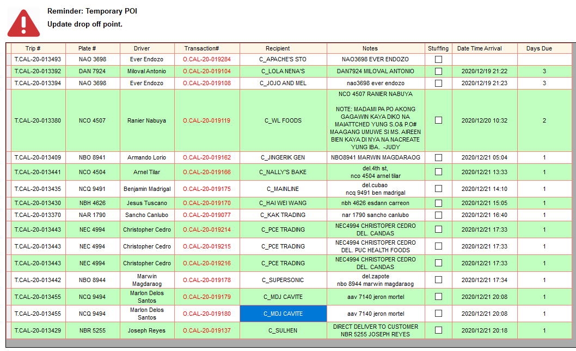

1. Pending Step 7. Kapag may blue icon, ibig sabihin may transaction na via shipping lines at mayroon ng documents kaya need na i-close ang step 7.

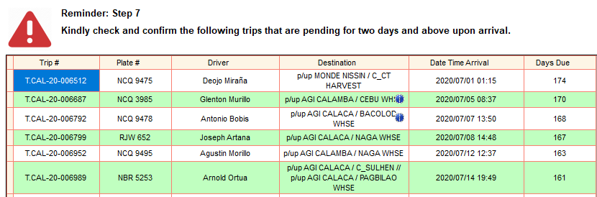

1. Step 2 Actual Diesel Beginning. Hindi mag ka-calculate ng PO kung hindi pa close ang step 1.
2. Step 2, naayos na yung error sa distance computation module.
3. Saving Previous Actual Diesel. Last update hindi ito nasi-save, naayos na ang error na ito.
4. Trip scheduling. Sort by date created



1. GPS POI column sa pag view ng steps. Last update wala ito.

